Ansprechpartner:

Theresa Nüst
Sophienweg 23
33415 Verl
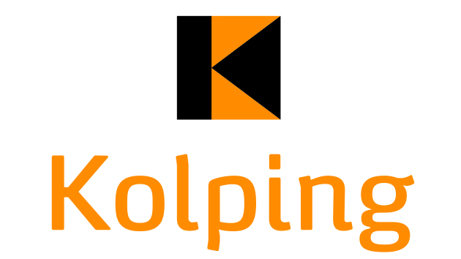
Bezirksverband Wiedenbrück
Arbeit mit Familien

www.kolping-bezirk-wiedenbrueck.de

Vormerkung
zumWochenendveranstaltung im
„Abenteuerdorf Wittgenstein“ in Wemlighausen

Ein spannendes Wochenende für die ganze Familie.

Termin: Freitag – Sonntag, 25. – 27.09.2020

Mail an theresa.nuest@web.de

Name: | Vorname: | geb.
Name: | Vorname: | geb.
Name: | Vorname: | geb.
Name: | Vorname: | geb.
Name: | Vorname: | geb.
Anschrift: | E-Mail:  Tel.-Nr.:

Datum ……………….......... Unterschrift …………………………………..…..

